提交实物样品的要求：
序号 | 样品名称 | 数量 | 要求
1 | 铝合金扣件 | 1个 | 1.连接件尺寸：≥102*102*55mm ，厚度≥5.0mm。铝合金锁扣尺寸：≥50*21*15mm,厚度≥4.5mm。  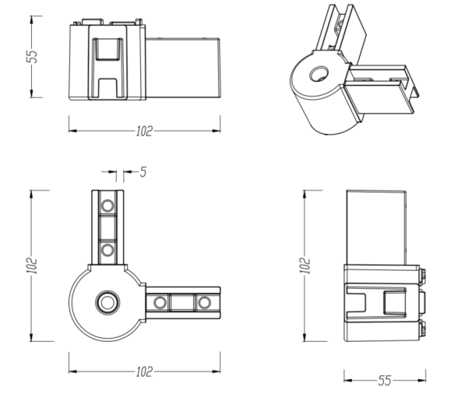  2.铝合金材质。
2 | 上托 | 1套 | 1.尺寸：≥596×60.5×90.3mm，厚度≥4.6mm。  2.铝合金材质。  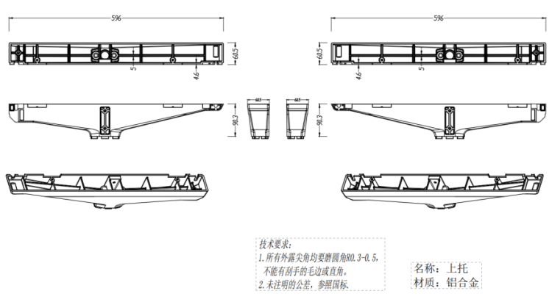
3 | PP抽屉 | 1个 | 1.尺寸：≥390*397*100mm，厚度≥2.53mm。  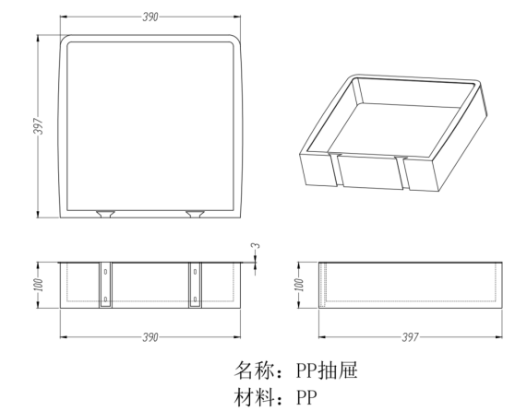  2.PP材质。
4 | 底脚 | 1套 | 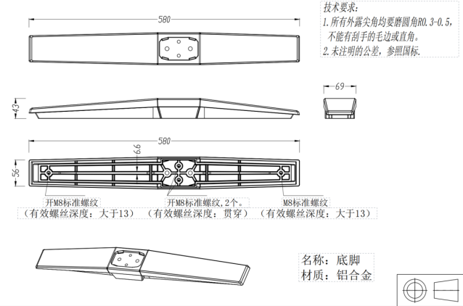  1.尺寸：≥580×69×43mm，厚度≥3.0mm。  2.铝合金材质。
5 | 书包斗 | 1个 | 1.规格：≥533×336×145mm，厚度≥6.0mm。  2.ABS材质。  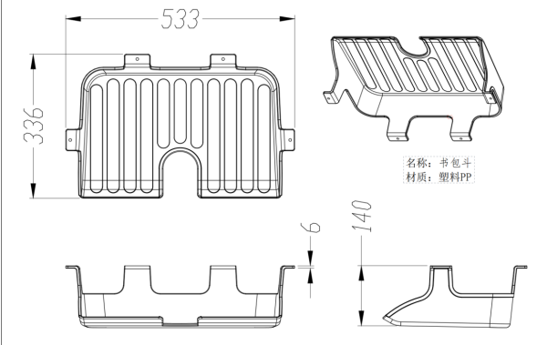
6 | 高后梁 | 1个 | 1.尺寸：≥1085×105.2×40.2mm，厚度≥2.7mm。  2.铝合金材质。  